

**ESTUDIO SOBRE PISOS COMPARTIDOS EN ESPAÑA**

**Se duplican en un año los inquilinos que comparten piso con más de cuatro personas: del 6% al 14%**

* El 74 % de quienes viven en pisos compartidos lo hace con entre una y tres personas más
* El 25 % de los inquilinos vive con tres personas más, el 28 % con dos compañeros y el 21 % con solo una persona
* La demanda de habitaciones en pisos compartidos se mantiene estable en el 3 % de la población que buscan esta modalidad residencial

**Madrid, 17 de septiembre de 2025**

Compartir piso con más de cuatro personas es una opción cada vez más frecuente entre quienes viven en régimen de alquiler compartido en España. Según el análisis “*Perfil de las personas que comparten vivienda*”, elaborado por [**Fotocasa Research**](https://research.fotocasa.es/), **el porcentaje de inquilinos que comparten vivienda con cuatro personas o más ha pasado de representar el 6 % en 2024 al 14 % en 2025**, más del doble en solo un año.

Pese al incremento del número de convivientes por vivienda, la mayoría de quienes comparten piso lo hace aún en grupos más reducidos: **el 25 % vive con tres personas más, el 28 % con dos compañeros/as y el 21 % con solo una persona.** En total, el 74 % de los inquilinos de habitaciones comparte con entre una y tres personas.

“Este aumento señala un empeoramiento en las condiciones de acceso a la vivienda, en un contexto marcado por los precios elevados y la falta de oferta asequible. El crecimiento de pisos con más de cuatro convivientes refleja una realidad preocupante: muchos ciudadanos se ven forzados a compartir con más inquilinos de los que quisieran para poder acceder al mercado del alquiler, repartir gastos y reducir la tasa de esfuerzo salarial. Esta tendencia no solo afecta a la calidad de vida, sino también a aspectos tan fundamentales como la salud mental o el desarrollo personal”, **explica María Matos, directora de Estudios y portavoz de** [**Fotocasa**](https://www.fotocasa.es/es/).

El perfil de estos inquilinos se completa con su situación de convivencia. En el 44% de los casos conviven con sus padres, en el 30 % con otras personas que no son familiares. Asimismo, un 10 % vive con pareja e hijos y un 9 % vive solo.

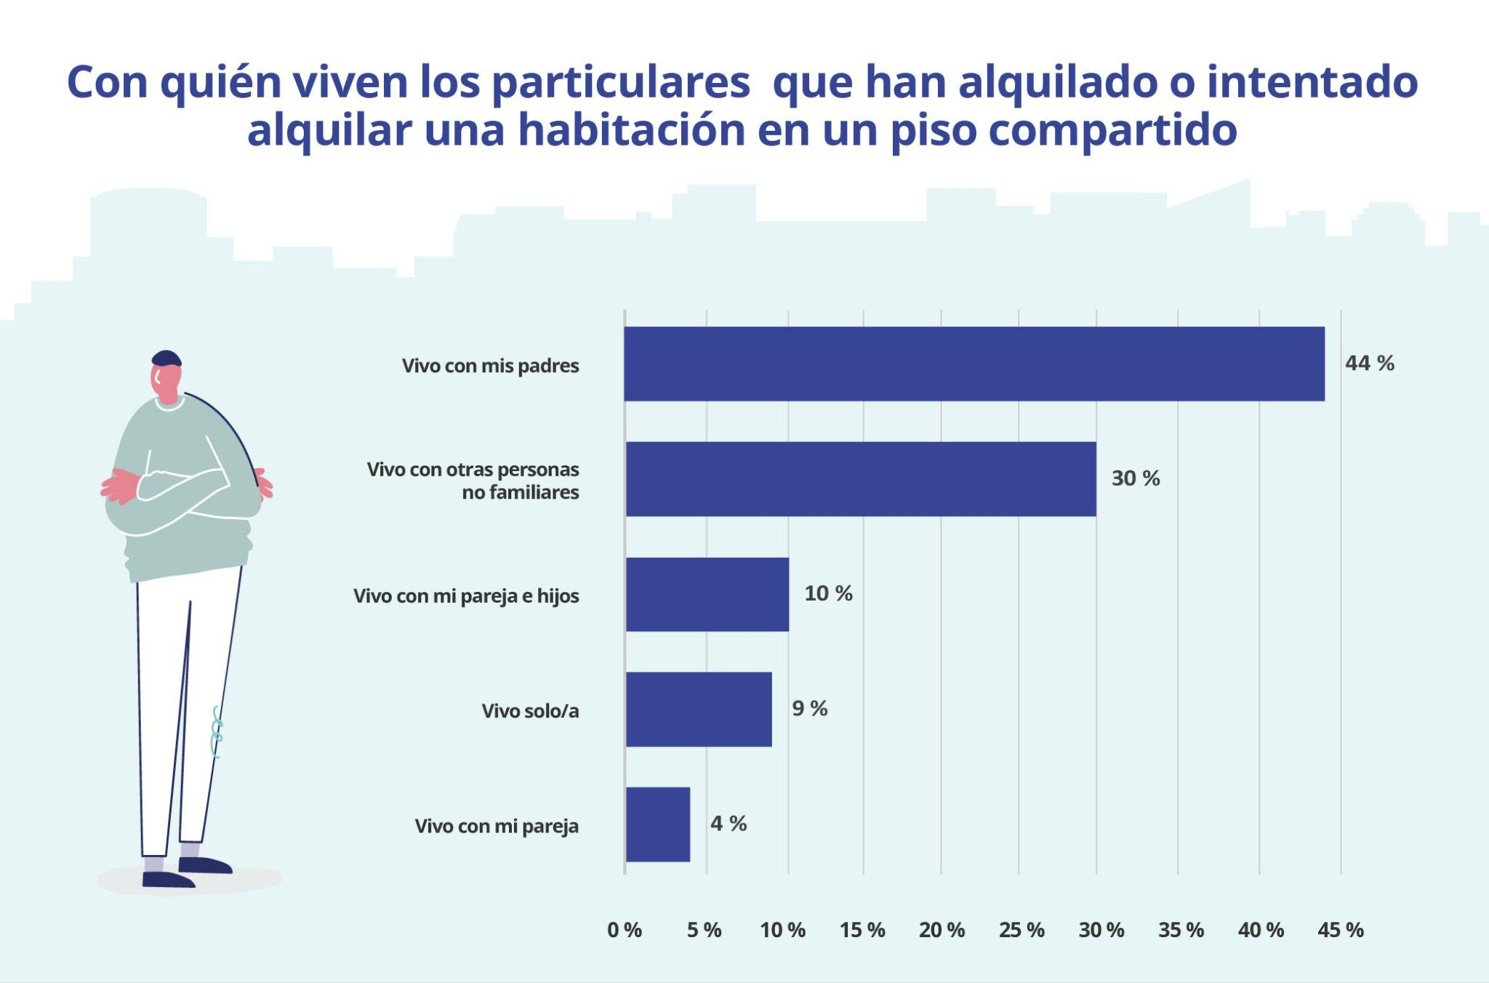

**El 3% de los particulares busca habitación en un piso compartido**

Por otro lado, **la demanda de habitaciones en pisos compartidos se mantiene estable en el 3 %** de la población española mayor de 18 años, el mismo porcentaje que en 2024. Esta cifra se enmarca dentro del 12 % de particulares que han participado en el mercado del alquiler en el último año, ya sea buscando una vivienda completa o una habitación.

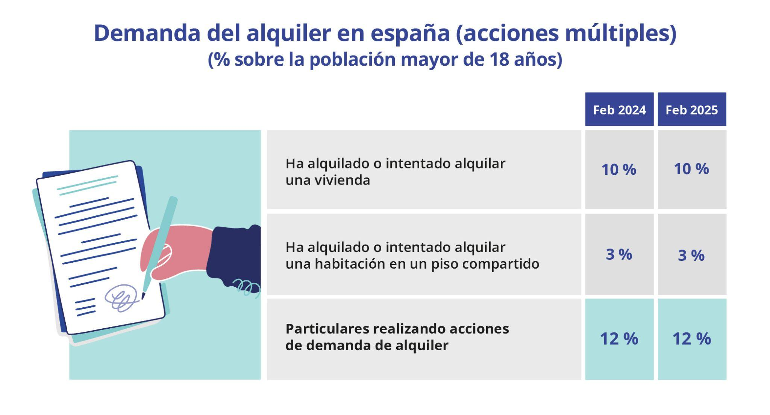

El estudio también señala que la búsqueda de alquiler compartido y de vivienda completa no son excluyentes: **un 35 % de quienes han alquilado o intentado alquilar una habitación también ha buscado una vivienda entera**, y un 10 % de quienes han intentado alquilar una vivienda completa también ha valorado la opción del alquiler compartido.

En cuanto al nivel de consecución de sus propósitos residenciales, s**eis de cada diez (concretamente un 63%) demandantes de habitación en piso compartido ha terminado alquilando** (ya sea habitación o una vivienda completa). Esta cifra ha crecido con respecto a 2024, aunque no se trata de un incremento estadísticamente significativo.

El aumento de este segmento, en consecuencia, también supone un retroceso entre aquellos para los que la búsqueda no ha sido efectiva: en 2024 eran el 44 % y en 2025 esta cifra ha descendido hasta el 37%.

**Sobre Fotocasa**

Portal inmobiliario que cuenta con inmuebles de segunda mano, promociones de obra nueva y viviendas de alquiler. Cada mes genera un tráfico de 34 millones de visitas (75% a través de dispositivos móviles). Mensualmente elabora el [índice inmobiliario Fotocasa](https://www.fotocasa.es/indice/), un informe de referencia sobre la evolución del precio medio de la vivienda en España, tanto en venta como en alquiler.

Toda nuestra información la puedes encontrar en nuestra [Sala de Prensa](http://prensa.fotocasa.es).

[Más información sobre Fotocasa](https://www.fotocasa.es/es/quienes-somos/).

**Sobre Adevinta**

Adevinta es un grupo de empresas líder en marketplaces digitales y una de las principales empresas del sector tecnológico del país, con más de 18 millones de usuarios únicos al mes en sus plataformas de los sectores inmobiliario ([Fotocasa](https://www.fotocasa.es/es/) y [habitaclia](https://www.habitaclia.com/)), empleo ([InfoJobs](https://www.infojobs.net/)), motor ([coches.net](https://www.coches.net/) y [motos.net](https://motos.coches.net/)) y compraventa de artículos de segunda mano ([Milanuncios](https://www.milanuncios.com/)).

Los negocios de Adevinta han evolucionado del papel al online a lo largo de más de 40 años de trayectoria en España, convirtiéndose en referentes de Internet. Con sede en Barcelona, la compañía cuenta con una plantilla de más de 1.000 personas comprometidas con fomentar un cambio positivo en el mundo a través de tecnología innovadora, otorgando una nueva oportunidad a quienes la están buscando y dando a las cosas una segunda vida.

Adevinta tiene presencia mundial en 10 países. El conjunto de sus plataformas locales recibe un promedio de 2.500 millones de visitas cada mes.

Más información en [adevinta.es](http://adevinta.es)

**Departamento Comunicación Fotocasa**

**Anaïs López**

[comunicacion@fotocasa.es](mailto:comunicacion@fotocasa.es)

620 66 29 26